Supplementary Figure S1
Schematic representation of the DECAES procedure to extract myelin water fraction values. First, an MRI study was conducted to collect multiecho images that were processed using decomposition and component analysis of exponential signals (DECAES). This procedure uses the relaxation curves in each pixel to deconvolve the signal from 3 different pools of water: 1) water protons in myelin sheaths (short T2 values), 2) inter- and intracellular water molecules (luminal water fraction, with intermediate T2 values), and 3) signal from CSF (unrestricted water pool, with very large T2 values). Thus, a set of two T2 maps (short T2 population and intermediate T2 population, the CSF contribution is generally obviated) are generated, along with two maps of water fraction (% of contribution of that fraction to the total signal), one reflecting the Myelin Water Fraction (MWF) and the other reflecting the luminal water fraction (LWF). The approach used in this study computes MWF derived from the area of myelin protons without differentiating luminal protons and unrestricted water pools whose combined area is estimated, as established by Doucette et al.,⁶ MacKay et al.,⁷ Caverzasi et al.₈ ms, milliseconds.

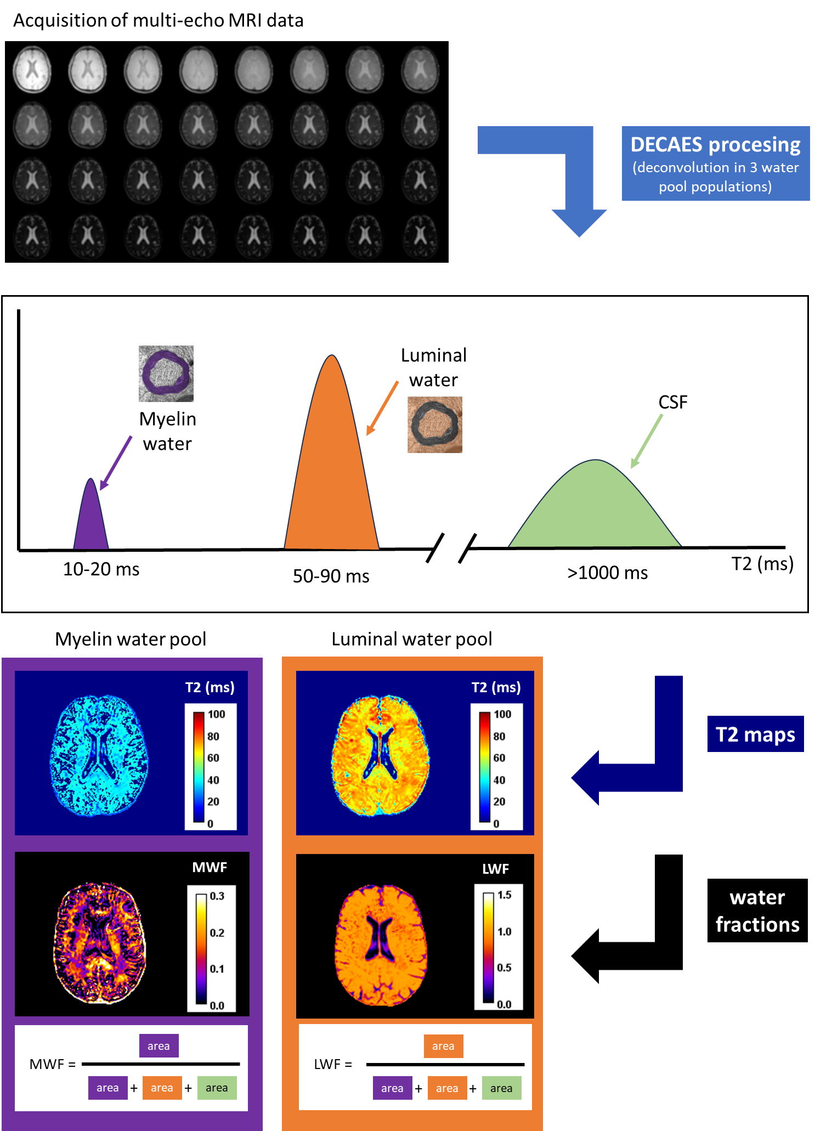

Supplementary Figure S2
Individual results from the multicomponent relaxometry magnetic resonance imaging analysis of subjects 1 and 2. From left to right, representative parametric maps of the luminal water fraction (LWF), myelin water fraction (MWF), luminal T2 relaxation times (L T2) and myelin T2 relaxation times (M T2) are presented for the different subjects at the different imaging sessions. Only WMF shows visible changes over sessions.
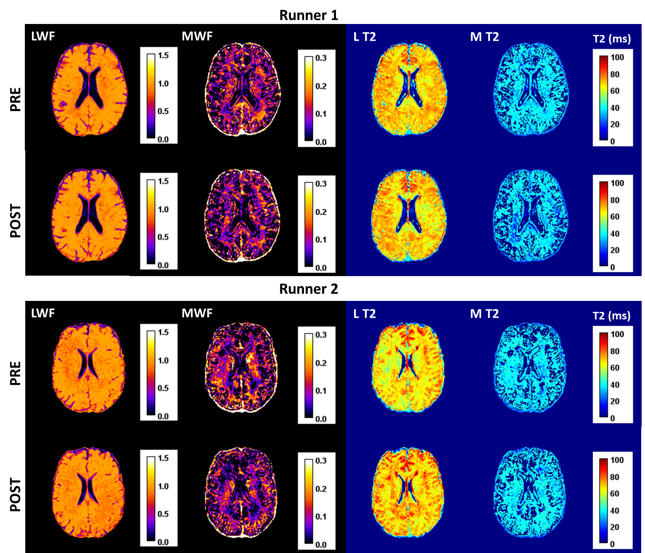

Supplementary Figure S3
Individual results from the multicomponent relaxometry magnetic resonance imaging analysis of subjects 3 and 4. From left to right, representative parametric maps of the luminal water fraction (LWF), myelin water fraction (MWF), luminal T2 relaxation times (L T2) and myelin T2 relaxation times (M T2) are presented for the different subjects at the different imaging sessions. Only WMF shows visible changes over sessions.

Figure S4. High-resolution 3D T1-weighted MRI images of all subjects. Sagittal, axial and coronal views of the 3D images acquired with T1 weighting for anatomical reference, pre- and postexercise and postrecovery for subjects 3 and 4. Images show no significant interindividual differences for the different imaging sessions.
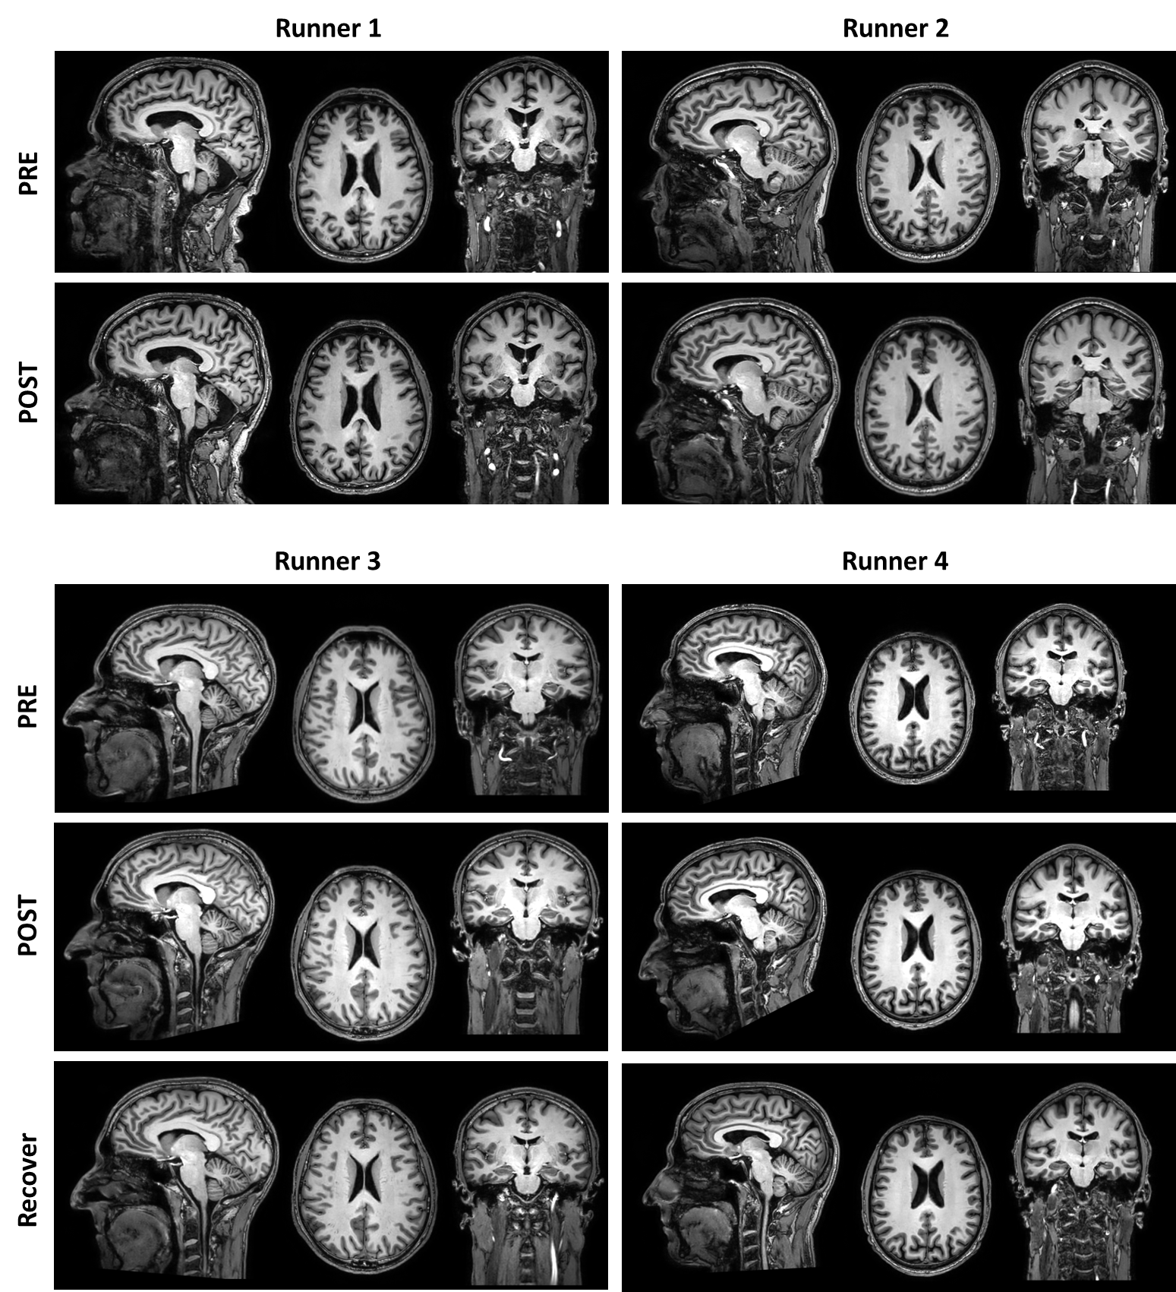

Table S1. Volumes of brain regions across subjects and sessions.
Total brain volumes include CSF, gray matter, white matter and deep brain, brainstem and cerebellum.
 | Volume (cm³)
 | Total brain | CSF | Gray matter | White matter | Deep brain | Brainstem | Cerebellum
Runner 1
pre-run | 1430 | 290 | 610 | 483 | 47 | 23 | 138
post-run | 1432 | 291 | 609 | 485 | 46 | 23 | 139
Runner 2
pre-run | 1269 | 223 | 559 | 440 | 47 | 24 | 155
post-run | 1273 | 220 | 561 | 445 | 47 | 24 | 154
Runner 3
pre-run | 1420 | 235 | 621 | 516 | 49 | 23 | 147
post-run | 1428 | 232 | 623 | 524 | 48 | 24 | 148
2-weeks recovery | 1417 | 231 | 616 | 522 | 48 | 24 | 146
Runner 4
pre-run | 1260 | 235 | 541 | 444 | 40 | 19 | 131
post-run | 1280 | 239 | 563 | 435 | 42 | 19 | 133
2-weeks recovery | 1276 | 238 | 562 | 435 | 42 | 19 | 133

Table S2. Myelin water fraction (MWF) row data. Raw MWF values for all subjects in all imaging sessions for each region of the brain using the two atlases (JHU and SRI24), presented as the mean and standard deviation in the specific region

GRAY MATTER | Subject 1 |  |  |  | Subject 2 |  |  |  | Subject 3 |  |  |  |  |  | Subject 4
GRAY MATTER | Session 1 |  | Session 2 |  | Session 1 |  | Session 2 |  | Session 1 |  | Session 2 |  | Session 3 |  | Session 1 |  | Session 2 |  | Session 3
Region | Mean | STD | Mean | STD | Mean | STD | Mean | STD | Mean | STD | Mean | STD | Mean | STD | Mean | STD | Mean | STD | Mean | STD
background | 0.012 | 0.049 | 0.011 | 0.047 | 0.011 | 0.047 | 0.009 | 0.041 | 0.010 | 0.043 | 0.009 | 0.040 | 0.010 | 0.042 | 0.011 | 0.047 | 0.011 | 0.045 | 0.011 | 0.046
L_superior_frontal_gyrus | 0.076 | 0.054 | 0.061 | 0.054 | 0.075 | 0.065 | 0.050 | 0.055 | 0.067 | 0.056 | 0.057 | 0.061 | 0.064 | 0.060 | 0.052 | 0.061 | 0.058 | 0.055 | 0.062 | 0.061
R_superior_frontal_gyrus | 0.071 | 0.058 | 0.066 | 0.056 | 0.068 | 0.064 | 0.054 | 0.056 | 0.062 | 0.061 | 0.049 | 0.055 | 0.059 | 0.062 | 0.064 | 0.066 | 0.054 | 0.055 | 0.064 | 0.060
L_middle_frontal_gyrus | 0.070 | 0.049 | 0.051 | 0.043 | 0.081 | 0.049 | 0.041 | 0.043 | 0.087 | 0.051 | 0.047 | 0.045 | 0.072 | 0.048 | 0.052 | 0.057 | 0.048 | 0.048 | 0.062 | 0.054
R_middle_frontal_gyrus | 0.055 | 0.050 | 0.064 | 0.050 | 0.064 | 0.052 | 0.060 | 0.046 | 0.059 | 0.054 | 0.043 | 0.046 | 0.050 | 0.047 | 0.075 | 0.061 | 0.071 | 0.051 | 0.076 | 0.056
L_inferior_frontal_gyrus | 0.058 | 0.053 | 0.039 | 0.044 | 0.060 | 0.053 | 0.049 | 0.060 | 0.076 | 0.067 | 0.035 | 0.052 | 0.057 | 0.059 | 0.060 | 0.065 | 0.056 | 0.058 | 0.059 | 0.057
R_inferior_frontal_gyrus | 0.062 | 0.048 | 0.077 | 0.046 | 0.060 | 0.063 | 0.064 | 0.060 | 0.055 | 0.059 | 0.050 | 0.058 | 0.045 | 0.051 | 0.108 | 0.059 | 0.096 | 0.050 | 0.096 | 0.048
L_precentral_gyrus | 0.110 | 0.059 | 0.086 | 0.060 | 0.128 | 0.068 | 0.079 | 0.065 | 0.103 | 0.055 | 0.092 | 0.063 | 0.088 | 0.057 | 0.089 | 0.076 | 0.098 | 0.066 | 0.098 | 0.070
R_precentral_gyrus | 0.091 | 0.055 | 0.074 | 0.052 | 0.117 | 0.064 | 0.087 | 0.051 | 0.084 | 0.062 | 0.079 | 0.062 | 0.076 | 0.063 | 0.098 | 0.068 | 0.091 | 0.051 | 0.099 | 0.058
L_middle_orbitofrontal_gyrus | 0.105 | 0.087 | 0.093 | 0.086 | 0.057 | 0.061 | 0.073 | 0.090 | 0.074 | 0.084 | 0.042 | 0.073 | 0.048 | 0.073 | 0.084 | 0.077 | 0.057 | 0.063 | 0.070 | 0.065
R_middle_orbitofrontal_gyrus | 0.103 | 0.089 | 0.111 | 0.088 | 0.068 | 0.080 | 0.077 | 0.087 | 0.098 | 0.094 | 0.069 | 0.094 | 0.069 | 0.086 | 0.114 | 0.074 | 0.103 | 0.072 | 0.110 | 0.065
L_lateral_orbitofrontal_gyrus | 0.090 | 0.076 | 0.087 | 0.068 | 0.056 | 0.071 | 0.069 | 0.086 | 0.070 | 0.099 | 0.038 | 0.078 | 0.052 | 0.092 | 0.085 | 0.074 | 0.065 | 0.075 | 0.071 | 0.070
R_lateral_orbitofrontal_gyrus | 0.085 | 0.063 | 0.094 | 0.069 | 0.076 | 0.094 | 0.089 | 0.088 | 0.075 | 0.093 | 0.061 | 0.092 | 0.049 | 0.077 | 0.137 | 0.059 | 0.121 | 0.062 | 0.111 | 0.063
L_gyrus_rectus | 0.094 | 0.062 | 0.091 | 0.071 | 0.074 | 0.092 | 0.055 | 0.081 | 0.048 | 0.073 | 0.036 | 0.064 | 0.031 | 0.048 | 0.110 | 0.069 | 0.079 | 0.070 | 0.065 | 0.072
R_gyrus_rectus | 0.074 | 0.062 | 0.081 | 0.059 | 0.046 | 0.050 | 0.051 | 0.066 | 0.042 | 0.076 | 0.028 | 0.067 | 0.035 | 0.065 | 0.118 | 0.068 | 0.078 | 0.066 | 0.054 | 0.063
L_postcentral_gyrus | 0.100 | 0.074 | 0.075 | 0.077 | 0.120 | 0.057 | 0.086 | 0.059 | 0.097 | 0.059 | 0.087 | 0.060 | 0.083 | 0.059 | 0.096 | 0.068 | 0.092 | 0.061 | 0.090 | 0.064
R_postcentral_gyrus | 0.073 | 0.053 | 0.060 | 0.052 | 0.107 | 0.056 | 0.090 | 0.047 | 0.090 | 0.069 | 0.081 | 0.062 | 0.074 | 0.060 | 0.115 | 0.065 | 0.095 | 0.057 | 0.086 | 0.061
L_superior_parietal_gyrus | 0.067 | 0.050 | 0.037 | 0.050 | 0.084 | 0.051 | 0.057 | 0.049 | 0.078 | 0.081 | 0.067 | 0.082 | 0.059 | 0.082 | 0.051 | 0.049 | 0.083 | 0.059 | 0.057 | 0.059
R_superior_parietal_gyrus | 0.063 | 0.061 | 0.048 | 0.068 | 0.072 | 0.051 | 0.059 | 0.049 | 0.080 | 0.091 | 0.063 | 0.082 | 0.058 | 0.086 | 0.080 | 0.060 | 0.073 | 0.055 | 0.051 | 0.054
L_supramarginal_gyrus | 0.062 | 0.060 | 0.034 | 0.046 | 0.054 | 0.057 | 0.050 | 0.064 | 0.060 | 0.073 | 0.048 | 0.068 | 0.042 | 0.059 | 0.049 | 0.063 | 0.050 | 0.065 | 0.045 | 0.061
R_supramarginal_gyrus | 0.042 | 0.046 | 0.036 | 0.048 | 0.063 | 0.061 | 0.061 | 0.054 | 0.041 | 0.059 | 0.045 | 0.069 | 0.028 | 0.049 | 0.074 | 0.058 | 0.052 | 0.051 | 0.046 | 0.049
L_angular_gyrus | 0.068 | 0.087 | 0.026 | 0.048 | 0.044 | 0.050 | 0.061 | 0.059 | 0.039 | 0.063 | 0.045 | 0.068 | 0.038 | 0.067 | 0.031 | 0.044 | 0.054 | 0.063 | 0.050 | 0.066
R_angular_gyrus | 0.048 | 0.051 | 0.035 | 0.048 | 0.052 | 0.051 | 0.084 | 0.055 | 0.034 | 0.065 | 0.041 | 0.070 | 0.024 | 0.051 | 0.064 | 0.048 | 0.042 | 0.049 | 0.030 | 0.042
L_precuneus | 0.093 | 0.080 | 0.067 | 0.081 | 0.070 | 0.066 | 0.055 | 0.058 | 0.077 | 0.116 | 0.055 | 0.098 | 0.056 | 0.102 | 0.063 | 0.062 | 0.087 | 0.060 | 0.039 | 0.052
R_precuneus | 0.119 | 0.119 | 0.089 | 0.096 | 0.065 | 0.070 | 0.064 | 0.080 | 0.102 | 0.123 | 0.057 | 0.095 | 0.078 | 0.115 | 0.068 | 0.070 | 0.084 | 0.063 | 0.051 | 0.067
L_superior_occipital_gyrus | 0.134 | 0.112 | 0.095 | 0.121 | 0.099 | 0.062 | 0.095 | 0.075 | 0.092 | 0.120 | 0.093 | 0.126 | 0.087 | 0.126 | 0.071 | 0.050 | 0.101 | 0.071 | 0.078 | 0.079
R_superior_occipital_gyrus | 0.135 | 0.113 | 0.091 | 0.106 | 0.102 | 0.072 | 0.113 | 0.067 | 0.091 | 0.121 | 0.079 | 0.110 | 0.075 | 0.108 | 0.092 | 0.052 | 0.089 | 0.078 | 0.094 | 0.090
L_middle_occipital_gyrus | 0.104 | 0.089 | 0.052 | 0.076 | 0.076 | 0.070 | 0.093 | 0.068 | 0.053 | 0.073 | 0.054 | 0.067 | 0.044 | 0.066 | 0.064 | 0.051 | 0.095 | 0.064 | 0.061 | 0.070
R_middle_occipital_gyrus | 0.109 | 0.082 | 0.097 | 0.081 | 0.104 | 0.076 | 0.130 | 0.068 | 0.069 | 0.099 | 0.080 | 0.096 | 0.068 | 0.092 | 0.117 | 0.056 | 0.105 | 0.065 | 0.092 | 0.071
L_inferior_occipital_gyrus | 0.134 | 0.091 | 0.097 | 0.102 | 0.134 | 0.102 | 0.135 | 0.080 | 0.104 | 0.102 | 0.075 | 0.078 | 0.070 | 0.086 | 0.097 | 0.057 | 0.122 | 0.064 | 0.102 | 0.101
R_inferior_occipital_gyrus | 0.186 | 0.134 | 0.135 | 0.144 | 0.209 | 0.135 | 0.187 | 0.134 | 0.158 | 0.141 | 0.138 | 0.115 | 0.126 | 0.113 | 0.143 | 0.067 | 0.167 | 0.090 | 0.180 | 0.122
L_cuneus | 0.212 | 0.179 | 0.190 | 0.195 | 0.150 | 0.068 | 0.109 | 0.066 | 0.082 | 0.114 | 0.102 | 0.122 | 0.082 | 0.109 | 0.121 | 0.058 | 0.153 | 0.087 | 0.123 | 0.102
R_cuneus | 0.225 | 0.199 | 0.145 | 0.162 | 0.151 | 0.124 | 0.168 | 0.151 | 0.169 | 0.188 | 0.135 | 0.135 | 0.151 | 0.144 | 0.123 | 0.071 | 0.139 | 0.097 | 0.139 | 0.114
L_superior_temporal_gyrus | 0.065 | 0.069 | 0.051 | 0.059 | 0.042 | 0.062 | 0.053 | 0.069 | 0.048 | 0.063 | 0.032 | 0.056 | 0.039 | 0.061 | 0.062 | 0.078 | 0.047 | 0.062 | 0.059 | 0.069
R_superior_temporal_gyrus | 0.075 | 0.069 | 0.082 | 0.066 | 0.064 | 0.074 | 0.053 | 0.062 | 0.048 | 0.066 | 0.044 | 0.069 | 0.042 | 0.069 | 0.118 | 0.082 | 0.087 | 0.062 | 0.088 | 0.063
L_middle_temporal_gyrus | 0.051 | 0.066 | 0.043 | 0.054 | 0.040 | 0.061 | 0.061 | 0.059 | 0.034 | 0.055 | 0.022 | 0.047 | 0.021 | 0.042 | 0.045 | 0.061 | 0.039 | 0.051 | 0.046 | 0.058
R_middle_temporal_gyrus | 0.068 | 0.056 | 0.058 | 0.053 | 0.080 | 0.069 | 0.060 | 0.057 | 0.047 | 0.061 | 0.037 | 0.059 | 0.032 | 0.049 | 0.122 | 0.073 | 0.088 | 0.064 | 0.082 | 0.063
L_inferior_temporal_gyrus | 0.069 | 0.109 | 0.060 | 0.091 | 0.040 | 0.071 | 0.049 | 0.062 | 0.040 | 0.069 | 0.027 | 0.064 | 0.034 | 0.069 | 0.049 | 0.064 | 0.053 | 0.071 | 0.048 | 0.070
R_inferior_temporal_gyrus | 0.101 | 0.121 | 0.090 | 0.108 | 0.096 | 0.104 | 0.075 | 0.108 | 0.052 | 0.089 | 0.038 | 0.070 | 0.039 | 0.068 | 0.093 | 0.077 | 0.079 | 0.078 | 0.088 | 0.087
L_parahippocampal_gyrus | 0.093 | 0.109 | 0.088 | 0.091 | 0.099 | 0.119 | 0.074 | 0.111 | 0.071 | 0.104 | 0.056 | 0.094 | 0.066 | 0.103 | 0.092 | 0.109 | 0.093 | 0.098 | 0.079 | 0.101
R_parahippocampal_gyrus | 0.118 | 0.111 | 0.097 | 0.101 | 0.124 | 0.123 | 0.109 | 0.134 | 0.091 | 0.108 | 0.063 | 0.100 | 0.075 | 0.106 | 0.130 | 0.097 | 0.102 | 0.093 | 0.132 | 0.107
L_lingual_gyrus | 0.158 | 0.098 | 0.127 | 0.122 | 0.165 | 0.101 | 0.122 | 0.107 | 0.086 | 0.097 | 0.091 | 0.095 | 0.077 | 0.094 | 0.141 | 0.066 | 0.142 | 0.062 | 0.108 | 0.078
R_lingual_gyrus | 0.155 | 0.113 | 0.120 | 0.104 | 0.157 | 0.088 | 0.116 | 0.120 | 0.104 | 0.122 | 0.090 | 0.099 | 0.094 | 0.103 | 0.156 | 0.062 | 0.147 | 0.081 | 0.135 | 0.087
L_fusiform_gyrus | 0.077 | 0.081 | 0.057 | 0.072 | 0.065 | 0.071 | 0.053 | 0.069 | 0.052 | 0.077 | 0.033 | 0.058 | 0.036 | 0.063 | 0.056 | 0.070 | 0.064 | 0.065 | 0.045 | 0.075
R_fusiform_gyrus | 0.084 | 0.097 | 0.080 | 0.075 | 0.117 | 0.093 | 0.058 | 0.078 | 0.059 | 0.079 | 0.034 | 0.057 | 0.041 | 0.064 | 0.106 | 0.075 | 0.094 | 0.076 | 0.086 | 0.088
L_insular_cortex | 0.044 | 0.050 | 0.039 | 0.048 | 0.038 | 0.065 | 0.021 | 0.042 | 0.026 | 0.049 | 0.013 | 0.044 | 0.012 | 0.036 | 0.028 | 0.048 | 0.017 | 0.043 | 0.019 | 0.041
R_insular_cortex | 0.055 | 0.068 | 0.068 | 0.059 | 0.041 | 0.071 | 0.030 | 0.064 | 0.038 | 0.072 | 0.020 | 0.054 | 0.022 | 0.062 | 0.053 | 0.068 | 0.043 | 0.063 | 0.040 | 0.058
L_cingulate_gyrus | 0.065 | 0.059 | 0.049 | 0.051 | 0.049 | 0.069 | 0.036 | 0.060 | 0.060 | 0.056 | 0.028 | 0.050 | 0.030 | 0.045 | 0.054 | 0.065 | 0.056 | 0.056 | 0.043 | 0.058
R_cingulate_gyrus | 0.064 | 0.074 | 0.043 | 0.055 | 0.049 | 0.068 | 0.036 | 0.059 | 0.059 | 0.060 | 0.019 | 0.038 | 0.033 | 0.051 | 0.059 | 0.067 | 0.056 | 0.056 | 0.046 | 0.063
L_caudate | 0.089 | 0.051 | 0.079 | 0.050 | 0.115 | 0.086 | 0.094 | 0.070 | 0.118 | 0.057 | 0.043 | 0.052 | 0.068 | 0.059 | 0.070 | 0.057 | 0.066 | 0.050 | 0.050 | 0.051
R_caudate | 0.075 | 0.045 | 0.082 | 0.050 | 0.132 | 0.089 | 0.089 | 0.083 | 0.078 | 0.062 | 0.040 | 0.053 | 0.050 | 0.055 | 0.070 | 0.064 | 0.061 | 0.061 | 0.074 | 0.054
L_putamen | 0.167 | 0.094 | 0.146 | 0.091 | 0.263 | 0.125 | 0.192 | 0.112 | 0.190 | 0.111 | 0.138 | 0.107 | 0.151 | 0.116 | 0.181 | 0.112 | 0.142 | 0.104 | 0.153 | 0.114
R_putamen | 0.181 | 0.076 | 0.159 | 0.077 | 0.250 | 0.129 | 0.194 | 0.129 | 0.189 | 0.102 | 0.147 | 0.105 | 0.152 | 0.109 | 0.199 | 0.137 | 0.175 | 0.113 | 0.171 | 0.110
L_hippocampus | 0.049 | 0.081 | 0.042 | 0.052 | 0.036 | 0.067 | 0.027 | 0.058 | 0.020 | 0.047 | 0.009 | 0.041 | 0.014 | 0.045 | 0.048 | 0.074 | 0.042 | 0.065 | 0.037 | 0.058
R_hippocampus | 0.055 | 0.070 | 0.045 | 0.059 | 0.041 | 0.054 | 0.021 | 0.053 | 0.034 | 0.054 | 0.012 | 0.036 | 0.017 | 0.044 | 0.073 | 0.062 | 0.050 | 0.055 | 0.059 | 0.062
Cerebellum | 0.069 | 0.085 | 0.056 | 0.075 | 0.060 | 0.061 | 0.046 | 0.061 | 0.079 | 0.096 | 0.049 | 0.082 | 0.053 | 0.078 | 0.084 | 0.075 | 0.085 | 0.075 | 0.068 | 0.075
Brainstem | 0.131 | 0.066 | 0.119 | 0.067 | 0.125 | 0.087 | 0.096 | 0.080 | 0.123 | 0.069 | 0.088 | 0.069 | 0.114 | 0.073 | 0.149 | 0.085 | 0.130 | 0.069 | 0.128 | 0.074

WHITE MATTER | Subject 1 |  |  |  | Subject 2 |  |  |  | Subject 3 |  |  |  |  |  | Subject 4
WHITE MATTER | Session 1 |  | Session 2 |  | Session 1 |  | Session 2 |  | Session 1 |  | Session 2 |  | Session 3 |  | Session 1 |  | Session 2 |  | Session 3
Region | Mean | STD | Mean | STD | Mean | STD | Mean | STD | Mean | STD | Mean | STD | Mean | STD | Mean | STD | Mean | STD | Mean | STD
background | 0.022 | 0.061 | 0.019 | 0.056 | 0.020 | 0.057 | 0.017 | 0.051 | 0.019 | 0.056 | 0.015 | 0.050 | 0.016 | 0.051 | 0.020 | 0.055 | 0.019 | 0.054 | 0.019 | 0.054
Middle cerebellar peduncle | 0.104 | 0.050 | 0.091 | 0.053 | 0.089 | 0.044 | 0.062 | 0.037 | 0.110 | 0.046 | 0.080 | 0.045 | 0.098 | 0.047 | 0.134 | 0.050 | 0.103 | 0.053 | 0.113 | 0.046
Pontine crossing tract | 0.148 | 0.039 | 0.153 | 0.035 | 0.121 | 0.027 | 0.102 | 0.028 | 0.125 | 0.033 | 0.105 | 0.026 | 0.106 | 0.032 | 0.142 | 0.031 | 0.138 | 0.036 | 0.114 | 0.036
Genu of corpus callosum | 0.102 | 0.050 | 0.095 | 0.052 | 0.095 | 0.056 | 0.067 | 0.052 | 0.096 | 0.049 | 0.050 | 0.042 | 0.062 | 0.044 | 0.127 | 0.070 | 0.107 | 0.071 | 0.132 | 0.065
Body of corpus callosum | 0.088 | 0.039 | 0.067 | 0.037 | 0.069 | 0.043 | 0.050 | 0.036 | 0.078 | 0.040 | 0.040 | 0.034 | 0.057 | 0.034 | 0.083 | 0.041 | 0.072 | 0.041 | 0.056 | 0.048
Splenium of corpus callosum | 0.126 | 0.059 | 0.090 | 0.051 | 0.104 | 0.061 | 0.089 | 0.060 | 0.095 | 0.041 | 0.051 | 0.039 | 0.086 | 0.042 | 0.168 | 0.068 | 0.114 | 0.055 | 0.131 | 0.064
Fornix (column and body) | 0.079 | 0.042 | 0.068 | 0.035 | 0.045 | 0.046 | 0.052 | 0.037 | 0.037 | 0.042 | 0.014 | 0.027 | 0.012 | 0.025 | 0.070 | 0.050 | 0.056 | 0.043 | 0.034 | 0.038
R Corticospinal tract | 0.118 | 0.037 | 0.122 | 0.046 | 0.119 | 0.034 | 0.097 | 0.024 | 0.138 | 0.037 | 0.114 | 0.031 | 0.135 | 0.036 | 0.158 | 0.038 | 0.112 | 0.043 | 0.144 | 0.035
L Corticospinal tract | 0.142 | 0.042 | 0.139 | 0.044 | 0.132 | 0.039 | 0.120 | 0.038 | 0.146 | 0.025 | 0.111 | 0.032 | 0.127 | 0.028 | 0.146 | 0.033 | 0.097 | 0.034 | 0.125 | 0.032
R Medial lemniscus | 0.108 | 0.036 | 0.111 | 0.037 | 0.089 | 0.043 | 0.076 | 0.027 | 0.100 | 0.045 | 0.071 | 0.029 | 0.100 | 0.036 | 0.122 | 0.037 | 0.119 | 0.049 | 0.108 | 0.032
L Medial lemniscus | 0.141 | 0.053 | 0.136 | 0.048 | 0.081 | 0.038 | 0.082 | 0.036 | 0.118 | 0.044 | 0.076 | 0.036 | 0.114 | 0.039 | 0.132 | 0.042 | 0.124 | 0.042 | 0.107 | 0.041
R Inferior cerebellar peduncle | 0.110 | 0.047 | 0.089 | 0.046 | 0.098 | 0.031 | 0.074 | 0.038 | 0.091 | 0.042 | 0.066 | 0.039 | 0.100 | 0.042 | 0.155 | 0.036 | 0.111 | 0.033 | 0.119 | 0.034
L Inferior cerebellar peduncle | 0.144 | 0.078 | 0.100 | 0.062 | 0.078 | 0.038 | 0.061 | 0.044 | 0.102 | 0.037 | 0.074 | 0.031 | 0.102 | 0.037 | 0.133 | 0.055 | 0.101 | 0.053 | 0.103 | 0.049
R Superior cerebellar pedunc | 0.138 | 0.042 | 0.121 | 0.040 | 0.137 | 0.045 | 0.096 | 0.038 | 0.125 | 0.039 | 0.096 | 0.039 | 0.121 | 0.041 | 0.178 | 0.028 | 0.154 | 0.033 | 0.161 | 0.036
L Superior cerebellar pedunc. | 0.133 | 0.044 | 0.115 | 0.039 | 0.112 | 0.046 | 0.110 | 0.047 | 0.141 | 0.046 | 0.091 | 0.036 | 0.119 | 0.041 | 0.150 | 0.043 | 0.140 | 0.037 | 0.121 | 0.036
R Cerebral peduncle | 0.189 | 0.071 | 0.174 | 0.085 | 0.284 | 0.125 | 0.254 | 0.111 | 0.232 | 0.071 | 0.185 | 0.065 | 0.227 | 0.073 | 0.287 | 0.080 | 0.259 | 0.085 | 0.261 | 0.076
L Cerebral peduncle | 0.192 | 0.062 | 0.179 | 0.079 | 0.281 | 0.129 | 0.223 | 0.104 | 0.222 | 0.067 | 0.184 | 0.069 | 0.236 | 0.073 | 0.282 | 0.095 | 0.238 | 0.084 | 0.261 | 0.086
R Anterior limb of int. capsule | 0.117 | 0.066 | 0.106 | 0.067 | 0.215 | 0.106 | 0.161 | 0.102 | 0.141 | 0.067 | 0.097 | 0.069 | 0.101 | 0.070 | 0.177 | 0.108 | 0.140 | 0.079 | 0.141 | 0.085
L Anterior limb of int. capsule | 0.118 | 0.070 | 0.108 | 0.053 | 0.210 | 0.121 | 0.150 | 0.103 | 0.152 | 0.065 | 0.109 | 0.066 | 0.122 | 0.076 | 0.169 | 0.091 | 0.131 | 0.077 | 0.132 | 0.086
R Posterior limb of int.capsule | 0.157 | 0.041 | 0.127 | 0.049 | 0.208 | 0.082 | 0.167 | 0.079 | 0.167 | 0.044 | 0.146 | 0.053 | 0.158 | 0.053 | 0.245 | 0.061 | 0.179 | 0.058 | 0.179 | 0.066
L Posterior limb of int capsule | 0.175 | 0.046 | 0.134 | 0.051 | 0.209 | 0.098 | 0.182 | 0.081 | 0.208 | 0.050 | 0.159 | 0.059 | 0.185 | 0.051 | 0.230 | 0.076 | 0.176 | 0.069 | 0.192 | 0.084
R Retrolenticular part of internal capsule | 0.100 | 0.052 | 0.091 | 0.045 | 0.109 | 0.055 | 0.059 | 0.040 | 0.122 | 0.039 | 0.075 | 0.043 | 0.087 | 0.047 | 0.192 | 0.032 | 0.104 | 0.034 | 0.112 | 0.042
L Retrolenticular part of internal capsule | 0.134 | 0.032 | 0.102 | 0.039 | 0.109 | 0.050 | 0.098 | 0.044 | 0.156 | 0.040 | 0.093 | 0.037 | 0.136 | 0.040 | 0.173 | 0.040 | 0.116 | 0.045 | 0.126 | 0.036
R Anterior corona radiata | 0.102 | 0.028 | 0.107 | 0.032 | 0.091 | 0.031 | 0.093 | 0.028 | 0.098 | 0.033 | 0.052 | 0.033 | 0.053 | 0.039 | 0.109 | 0.041 | 0.099 | 0.041 | 0.101 | 0.036
L Anterior corona radiata | 0.111 | 0.028 | 0.079 | 0.033 | 0.063 | 0.030 | 0.038 | 0.029 | 0.071 | 0.036 | 0.048 | 0.027 | 0.054 | 0.036 | 0.078 | 0.041 | 0.053 | 0.033 | 0.064 | 0.037
R Superior corona radiata | 0.124 | 0.027 | 0.100 | 0.031 | 0.129 | 0.030 | 0.100 | 0.024 | 0.117 | 0.028 | 0.096 | 0.029 | 0.094 | 0.029 | 0.145 | 0.042 | 0.122 | 0.040 | 0.109 | 0.035
L Superior corona radiata | 0.120 | 0.025 | 0.124 | 0.026 | 0.073 | 0.032 | 0.087 | 0.031 | 0.115 | 0.046 | 0.068 | 0.032 | 0.095 | 0.037 | 0.137 | 0.036 | 0.092 | 0.045 | 0.099 | 0.038
R Posterior corona radiata | 0.094 | 0.036 | 0.064 | 0.036 | 0.064 | 0.047 | 0.049 | 0.036 | 0.082 | 0.031 | 0.060 | 0.046 | 0.061 | 0.039 | 0.107 | 0.042 | 0.093 | 0.037 | 0.081 | 0.036
L Posterior corona radiata | 0.099 | 0.026 | 0.097 | 0.033 | 0.076 | 0.031 | 0.074 | 0.035 | 0.115 | 0.033 | 0.067 | 0.032 | 0.087 | 0.038 | 0.110 | 0.044 | 0.092 | 0.041 | 0.101 | 0.037
R Posterior thalamic radiation | 0.065 | 0.038 | 0.091 | 0.040 | 0.079 | 0.043 | 0.032 | 0.027 | 0.063 | 0.028 | 0.030 | 0.028 | 0.046 | 0.027 | 0.116 | 0.034 | 0.101 | 0.034 | 0.102 | 0.051
L Posterior thalamic radiation | 0.096 | 0.027 | 0.065 | 0.035 | 0.088 | 0.041 | 0.079 | 0.035 | 0.091 | 0.024 | 0.049 | 0.024 | 0.081 | 0.023 | 0.111 | 0.032 | 0.086 | 0.036 | 0.093 | 0.033
R Sagittal stratum | 0.070 | 0.027 | 0.087 | 0.038 | 0.090 | 0.033 | 0.034 | 0.028 | 0.053 | 0.031 | 0.020 | 0.025 | 0.023 | 0.024 | 0.158 | 0.037 | 0.098 | 0.030 | 0.091 | 0.040
L Sagittal stratum | 0.103 | 0.037 | 0.082 | 0.039 | 0.069 | 0.037 | 0.066 | 0.029 | 0.077 | 0.032 | 0.034 | 0.028 | 0.069 | 0.027 | 0.126 | 0.035 | 0.068 | 0.039 | 0.109 | 0.039
R External capsule | 0.078 | 0.056 | 0.077 | 0.058 | 0.135 | 0.077 | 0.068 | 0.059 | 0.099 | 0.052 | 0.071 | 0.055 | 0.056 | 0.051 | 0.103 | 0.069 | 0.077 | 0.057 | 0.072 | 0.054
L External capsule | 0.079 | 0.052 | 0.062 | 0.052 | 0.115 | 0.077 | 0.075 | 0.073 | 0.100 | 0.071 | 0.040 | 0.047 | 0.062 | 0.061 | 0.106 | 0.066 | 0.064 | 0.062 | 0.068 | 0.065
R Cingulum (cingulate gyrus) | 0.044 | 0.050 | 0.035 | 0.043 | 0.065 | 0.051 | 0.037 | 0.034 | 0.078 | 0.046 | 0.029 | 0.035 | 0.043 | 0.044 | 0.091 | 0.068 | 0.094 | 0.056 | 0.063 | 0.065
L Cingulum (cingulate gyrus) | 0.058 | 0.048 | 0.056 | 0.039 | 0.059 | 0.057 | 0.037 | 0.041 | 0.085 | 0.039 | 0.029 | 0.030 | 0.051 | 0.037 | 0.088 | 0.064 | 0.074 | 0.054 | 0.060 | 0.060
R Cingulum (hippocampus) | 0.066 | 0.054 | 0.049 | 0.043 | 0.093 | 0.075 | 0.045 | 0.084 | 0.040 | 0.057 | 0.016 | 0.042 | 0.018 | 0.036 | 0.101 | 0.051 | 0.067 | 0.053 | 0.075 | 0.047
L Cingulum (hippocampus) | 0.078 | 0.082 | 0.074 | 0.069 | 0.090 | 0.077 | 0.061 | 0.085 | 0.042 | 0.059 | 0.029 | 0.059 | 0.043 | 0.068 | 0.060 | 0.052 | 0.053 | 0.046 | 0.032 | 0.040
R Fornix / Stria terminalis | 0.093 | 0.042 | 0.081 | 0.055 | 0.123 | 0.067 | 0.048 | 0.046 | 0.081 | 0.048 | 0.046 | 0.043 | 0.050 | 0.051 | 0.183 | 0.040 | 0.100 | 0.044 | 0.113 | 0.040
L Fornix / Stria terminalis | 0.096 | 0.051 | 0.083 | 0.053 | 0.106 | 0.066 | 0.082 | 0.057 | 0.126 | 0.070 | 0.061 | 0.062 | 0.097 | 0.076 | 0.167 | 0.052 | 0.095 | 0.043 | 0.106 | 0.039
R Superior longitudinal fasciculus | 0.132 | 0.045 | 0.104 | 0.035 | 0.115 | 0.048 | 0.092 | 0.045 | 0.110 | 0.039 | 0.083 | 0.045 | 0.082 | 0.042 | 0.137 | 0.036 | 0.146 | 0.042 | 0.147 | 0.034
L Superior longitudinal fasciculus | 0.108 | 0.043 | 0.101 | 0.047 | 0.099 | 0.032 | 0.092 | 0.030 | 0.109 | 0.028 | 0.068 | 0.026 | 0.093 | 0.026 | 0.140 | 0.041 | 0.120 | 0.038 | 0.123 | 0.040
R Superior fronto-occipital fasciculus | 0.091 | 0.025 | 0.076 | 0.031 | 0.102 | 0.027 | 0.081 | 0.032 | 0.071 | 0.034 | 0.035 | 0.028 | 0.044 | 0.035 | 0.087 | 0.044 | 0.074 | 0.031 | 0.077 | 0.022
L Superior fronto-occipital fasciculus | 0.088 | 0.026 | 0.092 | 0.035 | 0.043 | 0.038 | 0.040 | 0.033 | 0.106 | 0.035 | 0.052 | 0.036 | 0.080 | 0.029 | 0.086 | 0.039 | 0.053 | 0.035 | 0.056 | 0.030
R Inferior fronto-occipital fasciculus | 0.073 | 0.041 | 0.087 | 0.053 | 0.088 | 0.059 | 0.034 | 0.046 | 0.054 | 0.043 | 0.024 | 0.032 | 0.020 | 0.036 | 0.078 | 0.057 | 0.070 | 0.048 | 0.070 | 0.059
L Inferior fronto-occipital fasciculus | 0.066 | 0.038 | 0.060 | 0.045 | 0.084 | 0.065 | 0.053 | 0.045 | 0.059 | 0.046 | 0.013 | 0.026 | 0.021 | 0.037 | 0.074 | 0.049 | 0.027 | 0.040 | 0.043 | 0.048
R Uncinate fasciculus | 0.047 | 0.034 | 0.045 | 0.035 | 0.052 | 0.041 | 0.009 | 0.015 | 0.006 | 0.016 | 0.001 | 0.004 | 0.007 | 0.017 | 0.070 | 0.037 | 0.053 | 0.031 | 0.041 | 0.029
L Uncinate fasciculus | 0.040 | 0.025 | 0.039 | 0.031 | 0.028 | 0.036 | 0.008 | 0.017 | 0.004 | 0.010 | 0.000 | 0.000 | 0.000 | 0.000 | 0.032 | 0.029 | 0.000 | 0.002 | 0.006 | 0.014
R Tapetum | 0.028 | 0.023 | 0.019 | 0.024 | 0.006 | 0.011 | 0.004 | 0.008 | 0.041 | 0.027 | 0.007 | 0.017 | 0.030 | 0.026 | 0.054 | 0.030 | 0.048 | 0.030 | 0.012 | 0.021

Table S3. Runner individual data.

 | Runner 1 | Runner 2 | Runner 3 | Runner 4
Age | 73 | 59 | 45 | 46
Weight (kg) | 58 | 76 | 69 | 71
Height (cm) | 160 | 181 | 180 | 180
Time to finish line | 3h 45m | 3h 59m | 4h 40m | 6h 06m
Heart rate (average bpm) | 150 | 145 | 152 | Not assessed
Ambient Temperature (⸰C) | 17-24 | 17-24 | 13-24 | 13-24
Estimated KCalories burned | 2393 | 3364 | 2776 | Not assessed

